叩持杯初赛待办清单
为了帮助大家更好地熟悉和完成初赛流程，给出以下学习步骤及相关路径~
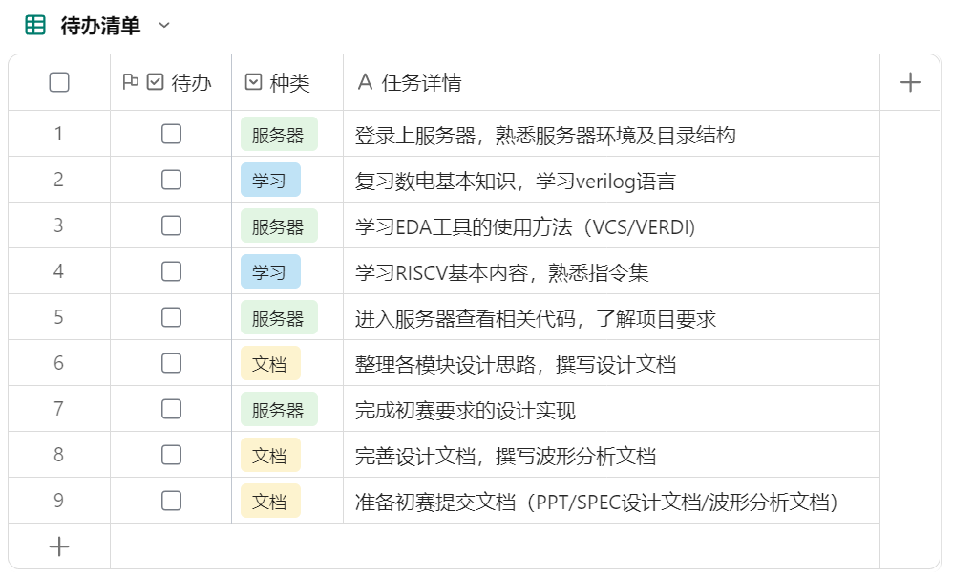

- 每组参赛队员使用一个服务器账号，账号密码在IC修真院班主任老师处领取；登录上服务器后，相关配置文件可在如下路径复制（.vimrc--vi编辑器配置文件，需复制；.cshrc--环境配置文件，主要配置一些快捷指令，可选复制；.vim--vi编辑器配置文件，需复制）以上文件统一复制在~目录下。
p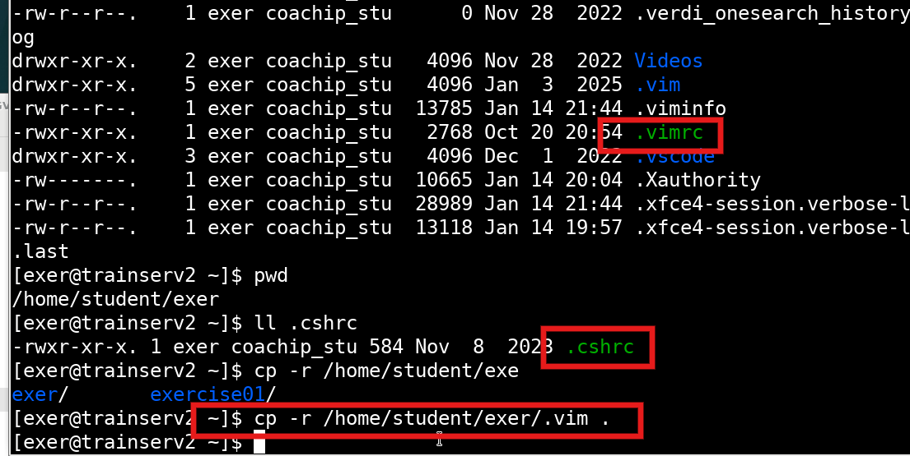
- 在学习平台集创赛专栏中学习数电+verilog;
- 进入服务器中输入qinling选择数字1，进入相关项目库，cd target进行代码练习，可以参考verilog部分的基础代码进行EDA工具使用练习；服务器环境中设置只能在target目录下练习，所以需要复制示例代码到target目录下才能启动EDA工具；
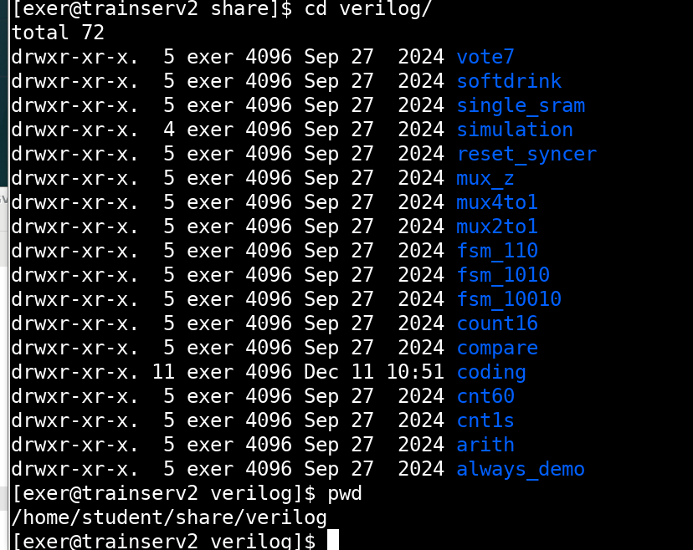
- 在学习平台集创赛专栏中进行学习RISCV相关视频；
- 在如下路径复制项目代码至自己的target目录下进行查看；
